4EMCThIII - BLOC approfondissement
Activité 2 : L’organisation de la justice
Comment la justice est-elle organisée ?
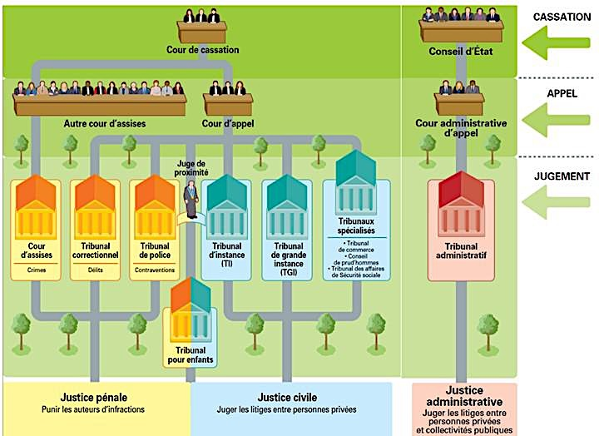

1. Complétez le schéma en écrivant le nom des trois branches de la justice :
CIVILE PENALE ADMINISTRATIVE
2. Dans quelles branches de la justice le tribunal pour enfants est-il compétent ?
..........................................................................................................................................
..........................................................................................................................................
3. A l’aide du schéma, classez les trois types d’infractions à la loi de la moins grave à la plus grave.
- ........................................................
- ........................................................
- ........................................................
4. Coloriez en rouge les voies de recours possibles après un premier jugement.

Justice .....................
Juger les litiges entre personnes privées et collectivités publiques
Justice .....................
Juger les litiges entre personnes privées
Justice .....................
Punir les auteurs d’infractions

